EDSBERGS-KURIREN
Nyhets- och opinionstidning för Edsberg med omnejd – Nr. 9 September 2008
Över 400 besökare på septembervernissagen

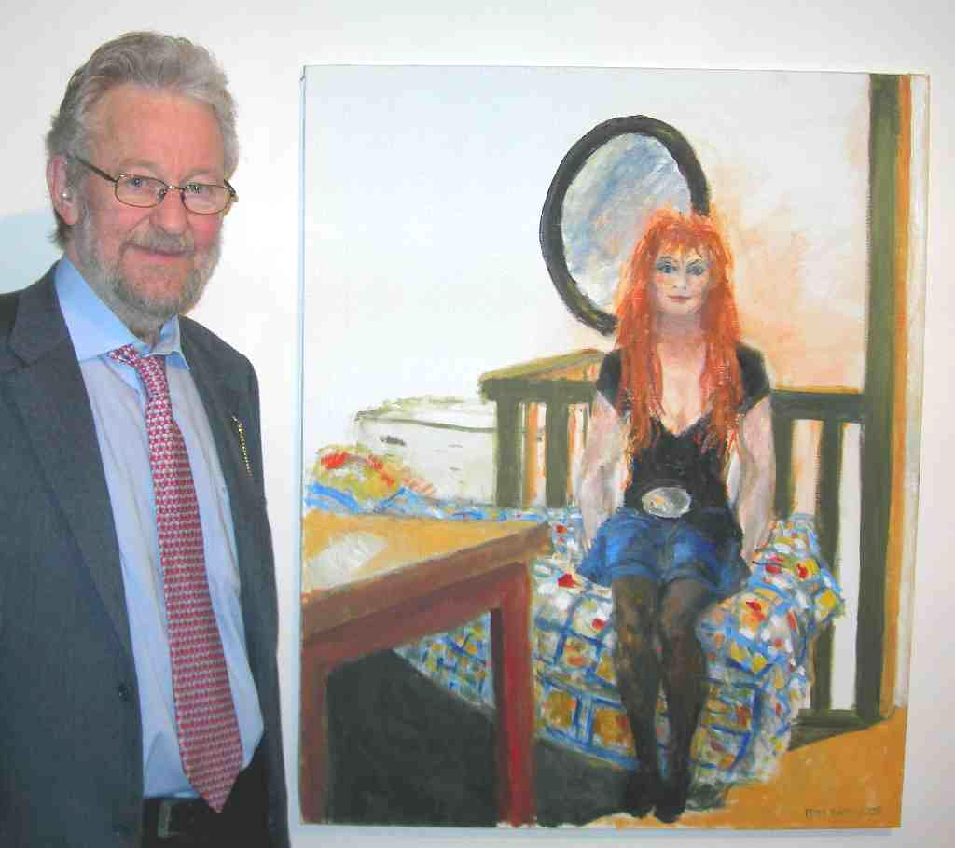

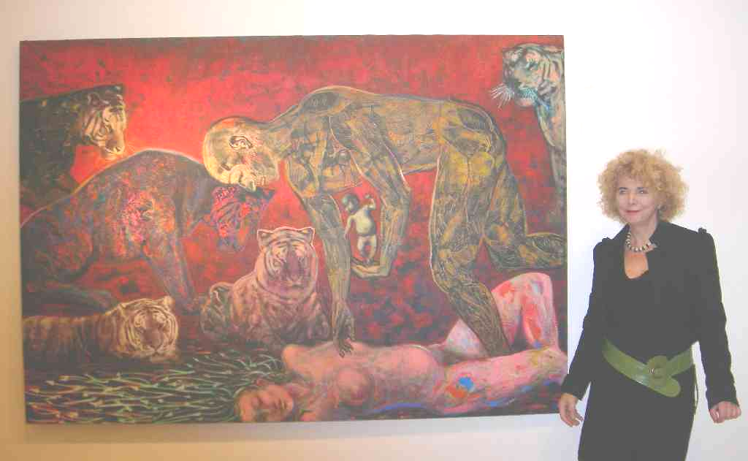

- Den här målningen, ”Hedströmmen”, valde jag spontant när du frågade mig om vilken av mina målningar jag tyckte bäst om. Jag vet inte riktigt varför, men jag tycker den är så innerlig, inte skrämmande som en del av mina andra, berättar Eva Zetterwall, f.d. elev till Peter Dahl. - Ja, det var på sjuttiotalet, småler hon.

- Ja, bilden av min hustru Tina gör henne inte riktigt rättvisa, men jag är ganska nöjd med täcket, sade Peter Dahl vid vernissagen den 13 september som besöktes av över 400 personer.
Skuggspel mot Edsvik vägg
Besök Edsvik konsthalls hemsida: www.edsvik.com

Herman Gyllenhaal, redaktör och ansvarig utgivare hrmng@yahoo.com
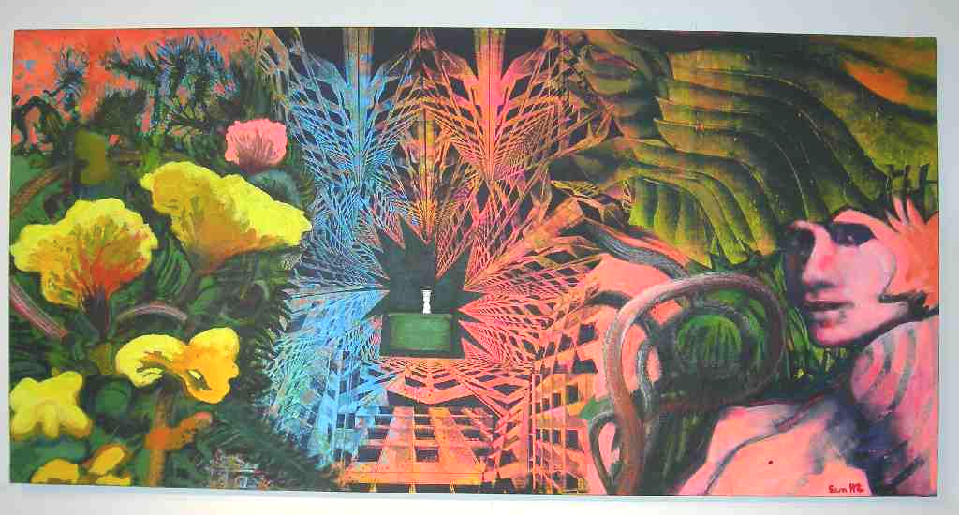
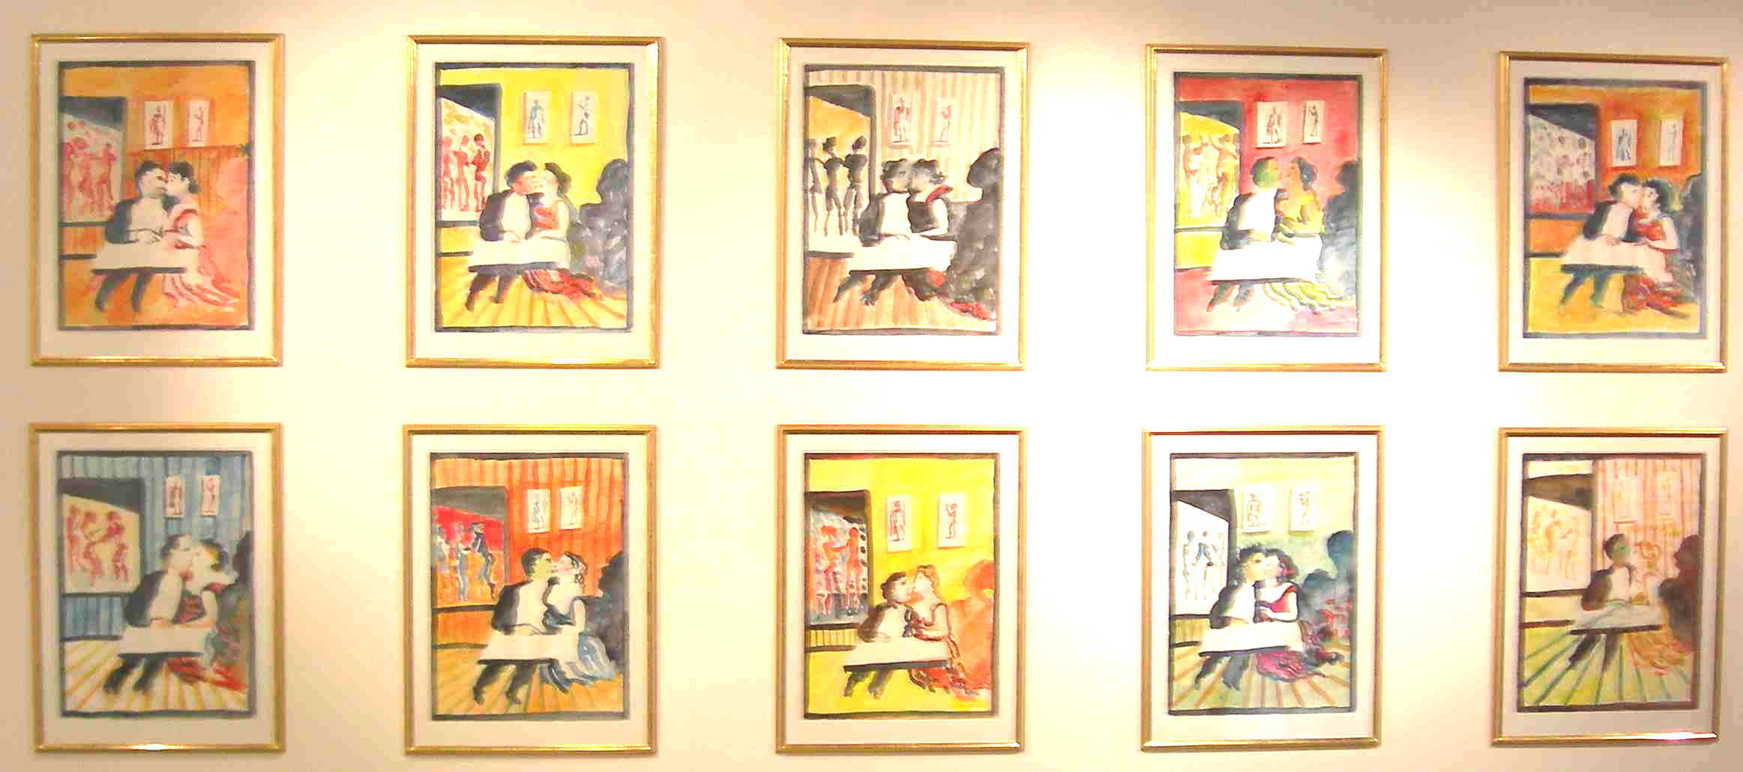
Nästan allt på utställningen är nytt. - När jag fick frågan om att komma hit så skyndade jag mig att bli färdig med mina senaste projekt, berättade Peter Dahl. - Det är att måla samma motiv i olika färgkombinationer och med färgen förmedla olika sinnesstämningar. Det är samma idé som när man gör olika färgplåtar för att göra en litografi, förklarade han. Tre olika serier finns med på Edsvik konsthall. Utställningen varar till den 2 november.
- Det är en omvälvande händelse att få barn. När jag och min hustru åkte runt i Nordamerika med mina målningar så satte vi på tre ställen en stor målning med en man i rustning utanför vår dörr! Hit sände vi förresten målningarna hoprullade och sedan har Ricardo Donoso satt dem på ramar. De som inte säljs får paketeras på samma sätt tillbaka, berättar Geoff Farnsworth. (Målningen är något beskuren)
”Shanghai garden” är en av Eva Zetterwalls programmatiska målningar. Den är stor, cirka tre meter bred.
- Jag har hämtat min inspiration från denna megastads alldeles nya stadslandskap som tränger sig in emellan natur och människa.
-När man tittar upp mellan de väldiga bländande skyskraporna så kan man gripas av svindel. Därför har jag som utsikt för ögat målat en grön häck och ovanpå den en vit pokal formad som ett barn, berättar hon engagerat.
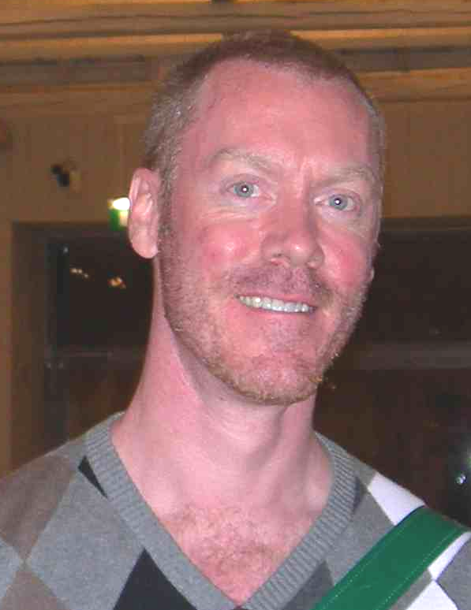
Geoff Farnsworth är kanadensare men reser kring mycket. Närmast ska han passa på att se sig om i Europa men kommer tillbaka före hemfärden
